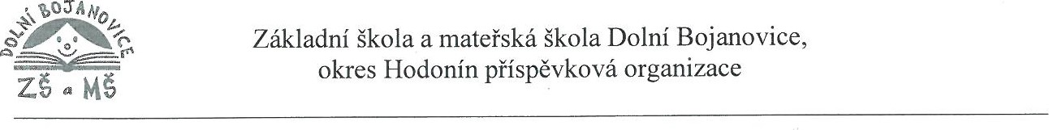
Seznam přijatých dětí do MŠ pro školní rok 2024/2025
Vážení rodiče, dle 183 odst. (2) zákona č. 561/2004 Sb., školský zákon, v platném znění, zveřejňujeme seznam přijatých dětí do MŠ, a to pod přidělenými registračními čísly. Seznam je zveřejněn na wwuazsdolboj.cz, a to na dobu 15 dnů. Zveřejněním seznamu se považují rozhodnutí, kterými se vyhovuje žádostem o přijetí, za oznámená.
registrační číslo dítěte:
283/2024 | 296/2024 | 310/2024 | 324/2024
284/2024 | 297/2024 | 311/2024 | 325/2024
285/2024 | 298/2024 | 313/2024 | 334/2024
286/2024 | 299/2024 | 314/2024 | 335/2024
287/2024 | 300/2024 | 316/2024 | 336/2024
290/2024 | 301/2024 | 317/2024 | 337/2024
291/2024 | 302/2024 | 318/2024 | 338/2024
292/2024 | 303/2024 | 319/2024 | 340/2024
293/2024 | 304/2024 | 320/2024 | 341/2024
294/2024 | 305/2024 | 321/2024 | 342/2024
295/2024 | 306/2024 | 322/2024
Přerušená správní řízení:
registrační číslo dítěte:
308/2024 323/2024
V Dolních Bojanovicích 31. 5. 2024
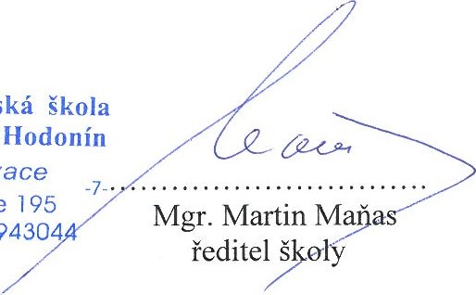
Základní škola a mateřská Dolní Bojanovice, okres Hodonín přispšvková organizace
696 1 7 Dolní Bojanovice 195

70943044, DIČ: CZ7094304

